

中医技术操作规范 隔姜灸

Technical specifications of traditional Chinese medicine Ginger moxibustion

（报批稿）
（本稿完成时间：2025年2月13日）

2024-04-01 发布
2024-04-01 实施
广东省中医药学会 发布

团体标准
ICS 11.020
C 05
T/GDACM XXXX—20XX
目次
前言 III
1 范围 1
2 规范性引用文件 1
3 术语和定义 1
4 施灸前准备 1
4.1 评估................................................................................1
4.2 用物准备............................................................................2
4.3 部位选择............................................................................2
4.4 患者准备............................................................................2
5 操作方法与流程 2
6 适用范围 2
7 禁忌证 2
8 注意事项 3
附 录 A （规范性） 隔姜灸技术操作流程图 4
附 录 B （资料性） 隔姜灸技术操作评分标准表 5
附 录 C （资料性） 各种常见隔姜灸技术 6
参考文献 7

前言
本文件按照GB/T 1.1—2020《标准化工作导则 第1部分：标准化文件的结构和起草规则》的规定起草。
本文件的某些内容可能涉及专利。本文件的发布机构不承担识别专利的责任。
文件由广东省深圳市宝安区中医院提出，由广东省中医药学会归口。
本文件起草单位：广东省深圳市宝安区中医院、广东省中医院、中国中医科学院广安门医院、广州中医药大学护理学院、香港浸会大学、澳门科技大学中医药学院、澳门镜湖护理学院、广东省深圳市中西医结合医院、广东省佛山市中医院、深圳市中医院、深圳市宝安区妇幼保健院。
本文件主要起草人员：张惠珍、孟昕、周春姣、邓丽丽、唐晓娜、刘珠、吴冬梅、杨彩霞、李意霞、张久凤、何志婉、刘汉娇、李淑芳、徐明明、蔡军红、胡敬宝、鲁艳平、伦新、庄曜祯、于丽丽、江菊兰、陈纯丹、甘苗、张慧敏、梁玉燕、黄旭辉、王晓阳、张莎莎、林烜、钟智娟、曾月芝、陈慧基、古伟升、欧阳子琛、卢楚雯、尹昊冉、陈文嘉。
中医技术操作规范 隔姜灸
  - 范围
本文件规定了隔姜灸的术语、定义、施灸前准备、操作方法与流程、适用范围、禁忌证和注意事项等内容。
本文件适用于各级各类中医、中西医结合医疗机构、综合医院中医科的医护人员，其他医疗机构可参照执行。
  - 规范性引用文件
下列文件中的内容通过文中的规范性引用而构成本文件必不可少的条款。其中，注日期的引用文件，仅该日期对应的版本适用于本文件；不注日期的引用文件，其最新版本（包括所有的修改单）适用于本文件。
GB/T 20348—2006 中医基础理论术语
GB/T21709.1—2008 针灸技术操作规范 第1部分：艾灸
GB/T 1.1—2020 标准化工作导则 第一部分：标准化文件的结构和起草规则
GB/T 12346—2021 经穴名称与定位
WS 310.2—2016 医院消毒供应中心 第2部分：清洗消毒及灭菌技术操作规范
WS/T 313—2019 医务人员手卫生规范
国家中医药管理局办公室，国家卫生计生委办公厅.中医医疗技术相关性感染预防与控制指南（试行）[Z/OL].（2017-06-22）
  - 术语和定义
参照GB/T 20348—2006及GB/T21709.1—2008，下列术语和定义适用于本标准。
隔姜灸（ginger moxibustion）
是隔物灸的一种，用生姜切成直径大约2～3cm，厚约0.4～0.6cm的薄片，中间以针刺数孔，然后置于应灸的腧穴部位或患处，再将艾炷放在姜片上点燃施灸，当艾炷燃尽，易炷再灸，直至灸完应灸的壮数，或将生姜洗净后粉碎至姜末状，姜末的质地应细腻，但不宜过细，以保证其有一定的附着力和透气性，采用纱布衬垫或隔物灸器具装置2～3cm厚姜末，置于应灸的腧穴部位或患处，再铺放1cm厚的艾绒，点燃施灸，当艾绒燃尽后增添艾绒，直至灸完应灸的壮数。本灸法具有温阳散寒、调和气血、止痛等功效，常用于因寒而导致的呕吐、腹痛、腹泻及风寒痹痛等。

4 施灸前准备
4.1 评估
4.1.1 评估病房环境。病房应保持安静、整洁、舒适，无易燃易爆物品，温湿度适宜。
4.1.2 评估患者主要症状及持续时间、过敏史、既往史及体力情况，有无出血病史或出血倾向（如血小板减少症、凝血功能障碍等），有无哮喘病史，是否对艾或姜过敏。
4.1.3 评估患者是否处于过饱、过饥或过渴状态，有无熬夜、过度疲劳情况，女性是否处于妊娠期。
4.1.4 评估患者舌苔、脉象及体质。
4.1.5 评估施灸部位皮肤情况，有无破溃、感觉异常。
4.1.6 评估患者对热、气味的耐受程度。
4.1.7 评估患者精神状态是否稳定，有无焦虑、躁动、神志异常等情况。
4.2 用物准备：根据隔姜灸类型准备鲜姜片或姜末，艾绒、艾炷或艾条；治疗盘、点火器、镊子、弯盘（广口瓶）、纱布或隔灸器具、酒精灯、95%酒精、灭火罐、烧伤膏、宣纸片或毛巾，必要时准备排烟设施、屏风、打姜机、快速手消毒液。
4.2.1根据GB/T21709.1—2008要求，选择清艾条或清艾绒，检查艾条或艾绒有无霉变、潮湿，包装有无破损。
4.3 部位选择：依据病情需要和所选经络腧穴，选取施灸部位。（穴位定位应符合 GB/T 12346—2021）
4.4 患者准备
4.4.1 嘱患者排空大小二便。
4.4.2 协助患者取合理且舒适体位，注意保暖及保护患者隐私。

5 操作方法与流程
5.1 操作方法
5.1.1 备齐用物，携至床旁。
5.1.2 双人核对医嘱，查对患者基本信息、诊断、既往史及施灸方法和部位，告知、解释治疗目的，取得患者配合。查看并协助患者擦拭施灸部位皮肤，确保皮肤干洁。
5.1.3 取合理舒适体位，充分暴露施灸部位，注意保护患者隐私及保暖。
5.1.4 根据医嘱和病症选取适当的穴位或治疗部位，在施灸部位放置生姜片或采用纱布衬垫或隔物灸器具装置生姜末，上面放置艾绒、艾炷或艾条（具体见附录C）并点燃艾绒、艾炷或艾条的上端，观察燃烧情况，确保燃烧稳定且无明火。
5.1.5 告知患者在施灸过程中勿随意改变体位，随时询问患者感觉及有无不适，以患者皮肤潮红、温热感为度，防烫伤。施灸时间与姜的厚度根据隔姜灸类型而定（具体见附录C）。
5.1.6 施灸完毕，取下隔姜灸物品，检查患者施灸部位皮肤情况，用纱布清洁局部皮肤。
5.1.7 协助患者穿衣，取舒适卧位，交代患者注意事项。
5.1.8 结束后整理用物，洗手，记录治疗时间、部位以及患者皮肤情况并签名。手卫生规范应遵循WS/T 313—2019的规定。
5.1.9 消毒用物，操作用物消毒方法应遵循WS 310.2—2016及中医医疗技术相关性感染预防与控制指南（试行）的规定。
5.2 操作流程及操作评分标准（见附录A和附录B）

6 适用范围
适用于外感风寒、寒湿痹痛、痰湿阻滞、脏腑虚寒、阳气虚脱、气虚下陷、经络瘀阻等证及气虚质、阳虚质、痰湿质、血瘀质等偏颇体质和亚健康调理。

7 禁忌证

7.1 实热证。

7.2 阴虚发热者。

7.3 妊娠期女性的腹部和腰骶部不宜施灸。

7.4 婴幼儿。

7.5 处于过饥、过饱、过劳、酒醉等状态要慎用。

7.6 昏迷、精神类疾病。

7.7 颜面部、心前区、体表大血管处不宜施灸，有出血倾向的患者不宜施灸。

7.8 感觉障碍与皮肤溃疡处不宜施灸。

7.9 对艾、姜过敏者不宜使用。

7.10 哮喘病史患者慎用。

8 注意事项
8.1 嘱患者保持体位，勿自行变换，避免烫伤。
8.2 注意皮肤情况，对老年患者、糖尿病、肢体感觉障碍及体弱的患者，需谨慎控制施灸强度，以防烫伤、晕灸。
8.3 应密切关注患者，尤其是取俯卧位进行治疗的患者，在施灸过程中若出现头晕、眼花、恶心、面色苍白、心慌出汗等不适，应迅速停止施灸，开窗通风，静卧片刻，如患者仍感不适，给予温热开水或热茶饮服，并报告医生。
8.4 隔姜灸结束后，须确保彻底熄灭艾绒、艾炷或艾条，以防复燃。
8.5 如施灸部位选择为腹部或背部等范围较大的区域，告知被灸者在施灸结束后4小时之内忌洗澡。施灸结束后多饮温开水，注意保暖，避风寒。饮食宜清淡，忌辛辣、刺激食物。
8.6 施灸后局部皮肤出现微红灼热，属于正常现象。如果灸后出现小水疱，无需处理，可自行吸收。如果水疱较大，可用一次性注射器抽去水疱内液体后，用消毒纱布覆盖，并保持干燥，防止感染。
8.7 治疗过程中如患者反馈温度过高等时，可采用以下方法及时处理。
8.7.1 保持室内通风：有助于散热，避免室内温度过高加剧患者的不适感。
8.7.2 适当降温：患者感到过烫，暂时停止施灸，让皮肤稍微冷却后再继续。
8.7.3 姜片做间隔物时，适当增加姜片的厚度或轻微挪动或抬起姜片。移动或抬起姜片时，主要避免艾绒或艾艾炷掉落烫伤患者。
8.7.4如使用隔物灸器具，可以轻微挪动或抬起隔物灸器具；也可增加薄毛巾以隔热防烫伤。
8.7.5 及时更换艾绒、艾炷或艾条，避免因热量集中释放造成短时温度过高。

- （规范性）
隔姜灸技术操作流程图
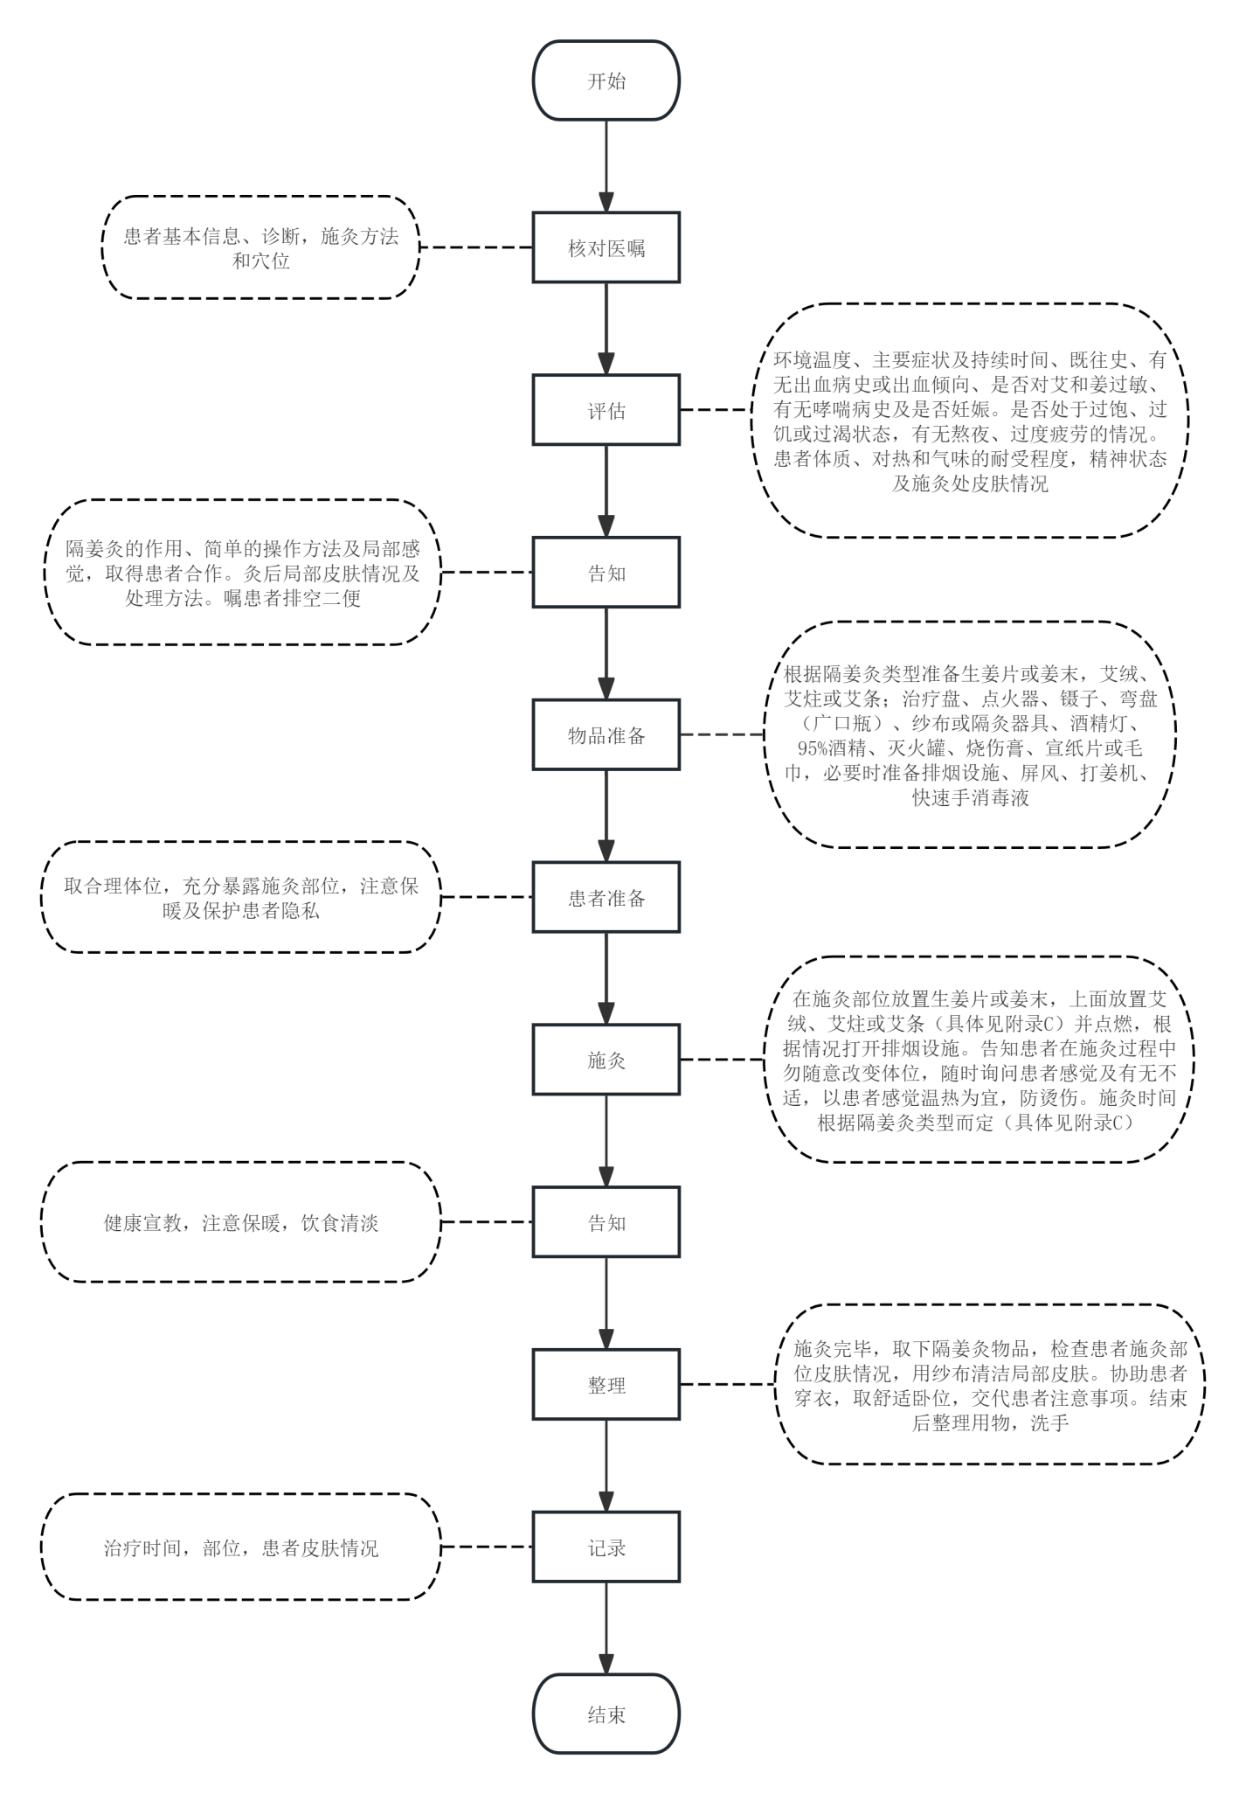
隔姜灸技术操作流程图

- （资料性）
表1 隔姜灸技术操作评分标准表（供临床护理人员操作考核使用）
项 目 |  | 要 求 | 应得分 |  | 扣分 | 得分 | 说明
素质要求 |  | 仪表大方，举止端庄，态度和蔼。 | 5 | 10
 |  | 服装、鞋帽整齐。 | 5 | 10
操  作  前  准  备 | 护士 | 遵照医嘱要求，对环境、患者评估正确，全面。 | 5 | 25
操  作  前  准  备 | 护士 | 洗手，戴口罩。 | 2 | 25
操  作  前  准  备 | 物品 | 根据隔姜灸类型准备生姜片或姜末，艾绒、艾炷或艾条；治疗盘、点火器、镊子、弯盘（广口瓶）、纱布或隔灸器具、酒精灯、95%酒精、灭火罐、烧伤膏、宣纸片或毛巾，必要时准备排烟设施屏风、打姜机、快速手消毒液。 | 6 | 25
操  作  前  准  备 | 患者 | 双人核对姓名、诊断，介绍并解释，取得患者理解与配合。 | 6 | 25
操  作  前  准  备 | 患者 | 体位舒适合理，暴露并检查施灸部位，注意保护患者隐私及保暖。 | 6 | 25
操  作  流  程 | 定位 | 再次核对；明确疼痛部位和施灸类型及方法。 | 5 | 35
操  作  流  程 | 施灸 | 在施灸部位放置生姜片或姜末，上面放置艾绒、艾炷或艾条（具体见附录C）并点燃，根据情况打开排烟设施。 | 20 | 35
操  作  流  程 | 观察 | 观察局部皮肤及病情，询问患者有无不适。 | 5 | 35
操  作  流  程 | 灸毕 | 施灸完毕，用纱布清洁局部皮肤。 | 5 | 35
操  作  后 | 整理 | 整理床单位，合理安排体位，注意保暖。 | 3 | 15
操  作  后 | 整理 | 清理用物，归还原处，洗手。 | 5 | 15
操  作  后 | 评价 | 施灸部位准确、操作熟练、皮肤情况、患者感觉、目标达到的程度。 | 5 | 15
操  作  后 | 记录 | 按要求记录及签名。 | 2 | 15
技能熟练 |  | 操作熟练，轻巧；运用灸法正确。 | 5 | 15
理论提问 |  | 回答全面、正确。 | 10 | 15
合 计 |  |  | 100
医院名称 科室 姓名 评分

- （资料性）
各种常见隔姜灸技术
表2 各种常见隔姜灸对比表
分类 | 隔姜器具 | 姜量及厚度 | 艾绒、艾炷、  艾条的选择 | 施灸部位 | 施灸频次及施灸量（时间） | 疗程 | 烟雾情况 | 优点 | 缺点
姜片隔姜灸 | 无 | 姜片厚约0.2-0.3cm，直径约2-3cm | 底面直径约1cm、高约1.5cm的圆锥形艾炷 | 辨证取穴 | 每天一次；每次5-10壮 | 七次为一疗程 | 较小 | 小，便于携带 | 无法固定，易烫伤
脐部隔姜灸 | 竹筒、砭石 | 姜末厚2-2.5cm | 艾炷直径约2-3cm，厚约1cm | 肚脐及脐周 | 每天一次；每次3壮 | 七次为一疗程 | 小 | 小，便于携带 | 竹筒易裂需及时更换，  不易固定
任脉隔姜灸 | 纱布、宣纸 | 姜末厚2-2.5cm | 艾绒厚1cm或艾条 | 腹部 | 每天一次；每次40分钟 | 七次为一疗程 | 较大 | 与皮肤贴合度高 | 艾绒、姜末易散落，  易烫伤
腹部隔姜灸 | 带盒盖的隔物灸器具 | 姜末厚2-3cm | 沿经络放置艾条 | 腹部肝、脾、肾、胃经、任脉 | 每天一次；每次40分钟 | 七次为一疗程 | 基本没有 | 热度温和持久，渗透力强，安全性高 | 体积大，有一定重量
督脉灸 | 纱布、宣纸 | 姜末厚2-2.5cm | 艾绒厚1cm或艾条 | 背部督脉 | 每周两次；每次40分钟 | 两次为一疗程 | 较大 | 与皮肤贴合度高 | 艾绒、姜末易散落，需长期固定体位，易烫伤
背部隔姜灸 | 带盒盖的隔物灸器具 | 姜末厚2-3cm | 艾条沿经络放置 | 背部督脉、  膀胱经 | 每周两次；每次40分钟 | 两次为一疗程 | 基本没有 | 热度温和持久，渗透力强，安全性高 | 体积大，有一定重量
表2提供了关于姜片隔姜灸、脐部隔姜灸、任脉隔姜灸、腹部隔姜灸、督脉灸、背部隔姜灸的指标及说明。

参考文献
[1]刘旭生,邓丽丽.艾灸实用手册[M].中国中医药出版社:北京,2017.
[2]邓特伟,陈国资.艾灸自然疗法一本通[M].广东科技出版社:广州,2020.
[3]孙秋华,陈佩仪.中医临床护理学[M].中国中医药出版社:北京,2012.
[4]黄爱月,张惠珍,杨彩霞,等.任脉隔姜灸后穴位贴敷联合中医情志护理在痰湿阻滞型非酒精性脂肪性肝病患者中的应用分析[J].智慧健康,2022,8(32):243-246+251.
[5]谭丹婷,庞永慧,左红群,等.隔姜灸联合益生菌对结直肠癌术后胃肠功能恢复的影响[J].上海针灸杂志,2024,43(10):1121-1127.
[6]周春姣,林丽君,肖英超.加速康复外科中医适宜技术临症实践[M].中国中医药出版社,2024.
[7]宋丽波,李海燕,杨丽丽,等.基于春夏养阳理论评价隔姜灸脐疗在慢性心力衰竭护理中的应用[J].天津中医药,2023,40(03):345-349.
[8]胡秀武,唐丽梅,邓陈英,等.长蛇灸治疗寒湿型非特异性腰痛临床观察[J].中国针灸,2020,40(07):713-716.
＿＿＿＿＿＿＿＿＿＿＿＿

